Lënda: Art figurativ viti I gjimnaz
Tema: HYRJE NË ARTIN FIGURATIV DHE HISTORIA E ARTIT | Koha e realizimit:

Përmbajtje  (dhe nocione) | Standarde për vlersim | Data e realizimit | Skenari për orë | Burimet/Mjetet | Përcjellja e përparimit
• Historia globale e artit nga parahistoria deri tek arti i mesjetës  - Arti parahistorik (piktura në shpella, petroglife, idhuj neolitikë, artefakt) | • Përshkruan karakteristikat specifike të një periudhe të caktuar artistike  • Krijon dhe paraqet një vepër pamore të frymëzuar nga piktura e shpellave | 05.09.2025 | Aktiviteti hyrës (10 min)  - Nxënësit shohin një prezantim për artin parahistorik me riprodhime të vizatimeve në shpella, vendet e shenjta dhe idhujt (Altamira, Lasko, Venusi i Willendorf-it, Stonehenge, idhuj të ndryshëm).  - Mësimdhënësi shkurtimisht shpjegon për mënyrën e jetesës në parahistori (gjuetarë–mbledhës, rituale, jetë kolektive).  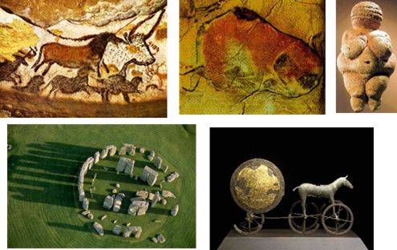  Aktiviteti kryesorë (25 min)  - Diskutimi udhëhiqet përmes pyetjeve:  „Cilat motive paraqiten më shpesh?“  „Pse njerëzit i bënin këto vizatime dhe figura?“  „Pse arti zhvillohej kryesisht në shpella?“  „Cilat kafshë dhe simbole i shohim më shpesh?“  „Cili ka qenë funksioni i idhujve dhe vendeve të shenjta?“  Nxënësit japin supozimet e tyre për simbolikën dhe rolin e artit në jetën parahistorike.  - Nxënësit përgatisin letër (pak-papir) dhe materiale natyrore (qymyr, shkumës, tush etj.).  - Mësimdhënësi demonstron një shembull të skicimit të një kafshe me qymyr.  - Secili nxënës krijon vetë një „vizatim shpellor“, të frymëzuar nga motivet e artit parahistorik (kafshë, skenë gjuetie), sipas shembujve nga Altamira, Lasko ose vizatimet shpellore të Afrikës së Veriut. Nxënësit mund të shpikin edhe simbolet e tyre (p.sh. për kafshë, njeri, diell) dhe t’i shtojnë në kompozimin e tyre.  - Çdo nxënës fillimisht bën vizatimin me qymyr dhe më pas shton detaje me pastel/shkumës/tush.  - Gjatë punës, mësimdhënësi lëviz mes tyre dhe parashtron pyetje si: „Pse e zgjodhe pikërisht këtë motiv?“ ose „Çfarë mendon se do të thoshte ai për njerëzit e asaj kohe?“  Aktiviteti përfundimtar (7 min)  - Nxënësit i ekspozojnë punimet e tyre në murin e klasës si një lloj “murali shpellor”.  - Disa nxënës, sipas dëshirës, e prezantojnë shkurt punimin e tyre para shokëve të klasës.  Reflektim (3 min)  - Cilat karakteristika të artit parahistorik i vutë re në punimet tuaja?  - A ndryshojnë materialet që përdorët nga ato që zakonisht përdoren sot?  - Mendoni se arti ka pasur një rol të veçantë në jetën e përditshme të njerëzve parahistorikë?  - A ka edhe sot arti një rol ritual ose simbolik, si te njerëzit parahistorikë?  - Çfarë mësuat për veten gjatë vizatimit me mjete të kufizuara dhe materiale natyrore? | - Prezantim (riprodhime nga Altamira, Lasko, Venusi i Willendorf-it, Stonehenge, idhuj, vizatime shpellore nga Afrika e Veriut)  - Letër kafe (pak-papir)  - Qymyr, tush, shkumësa, pastelë | - Zbaton njohuritë e fituara më parë për karakteristikat e artit parahistorik.  - Përdor materiale natyrore dhe teknika vizatimi për të imituar stilin parahistorik.  - Krijon një punim personal të frymëzuar nga pikturat shpellore.  - E ekspozon dhe e prezanton punimin e vet para bashkëmoshatarëve.  - Pjesëmarrja në diskutim dhe nxjerrja e përfundime mbi rëndësinë e artit në parahistori.  - Vetëvlerësim për punimin e krijuar.

